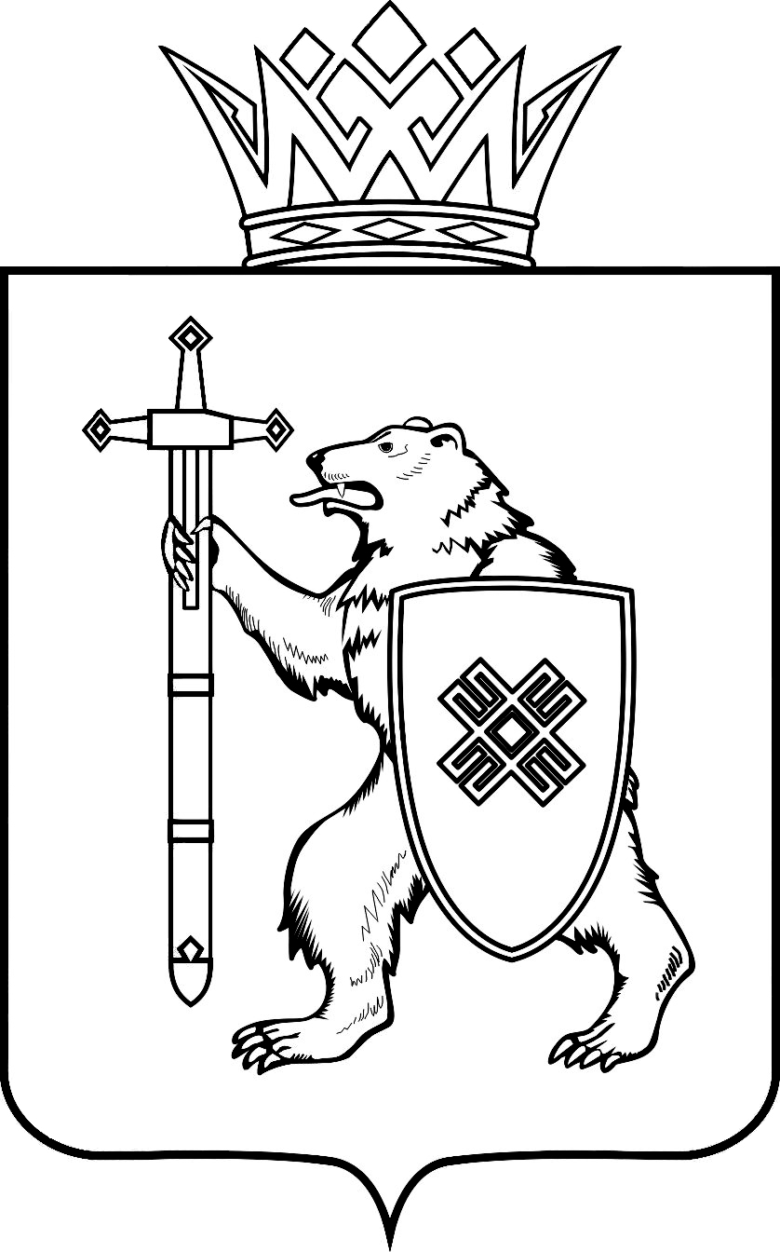
з

МАРИЙ ЭЛ РЕСПУБЛИКЫН  КУГЫЖАНЫШ ПОГО  МИНИСТЕРСТВЫЖЕ  Брюгге энгерумбал, 3-шо п., Йошкар-Ола, 424033  Тел.: (8362) 56-66-75, факс: (8362) 21-00-98  E-mail:mgirme@mari-el.ru |  |  |  |  |  |  | МИНИСТЕРСТВО  ГОСУДАРСТВЕННОГО ИМУЩЕСТВА  РЕСПУБЛИКИ МАРИЙ ЭЛ  наб. Брюгге, д.3, г. Йошкар-Ола, 424033  Тел.: (8362) 56-66-75, факс: (8362) 21-00-98  E-mail: mgirme@mari-el.ru
ОКПО 00087455, ОГРН 1021200780512, ИНН/КПП 1200001726/121501001
 |  | №
На № |  |  | от

Уважаемый Арендатор!

Министерство государственного имущества Республики Марий Эл уведомляет об изменении с 1 января 2021 г. реквизитов для перечисления денежных средств в целях погашения денежных обязательств по договорам аренды земельных участков.
Реквизиты для перечисления

Получатель – УФК по Республике Марий Эл (Министерство государственного имущества Республики Марий Эл),
ИНН – 1200001726,
КПП – 121501001,
БИК ТОФК – 018860003,
Единый казначейский счет – 40102810545370000075,
Банк получателя – Отделение-НБ Республика Марий Эл//УФК
по Республике Марий Эл г. Йошкар-Ола,
Казначейский счет – 03100643000000010800,
ОКТМО – 88701000
КБК

86611105022020000120 - арендная плата по договорам аренды земельных участков, плата за фактическое пользование земельным участком
по соглашению;
86611105322020000120 – плата за сервитут по соглашению;
86611607090020000140 – договорная неустойка, проценты
по соглашению за фактическое пользование земельным участком, образовавшиеся с 01.01.2020 г.;
86611610122010001140 – договорная неустойка, проценты
по соглашению за фактическое пользование, образовавшиеся до 01.01.2020 г.

